Vesmírna raketa
Názov aktivity: | Vesmírna raketa
Tematický celok: | Scratch
Cieľová skupina: | 7.-9. ročník
Čas: | 2 vyučovacie hodiny
Ciele: | Zoznámiť sa s nástrojom Scratch a naučiť sa v ňom vytvárať jednoduché grafické programy.  1. Vetvenie programu a cykly.  2. Osvojiť si prácu s premennými.  3. Naučiť sa funkciu klonovania.  4. Použiť zložené podmienky s funkciami or/and.
Metódy a formy: | - metódy bádateľské a výskumné,  - metódy samostatnej práce žiakov,  - ústne opakovanie učiva žiakom,  - metódy precvičovania a zdokonaľovania zručností,  - práca žiakov – individuálna, frontálna (s učiteľom).
Príprava, učebné pomôcky: | PC s prístupom na internet
Priebeh aktivity | 1.hodina  Pomocou internetovej stránky scratch.mit.edu si vytvoríme nový projekt.  Úloha 1  Vytvor si nový projekt, v ktorom bude vystupovať raketa, loptička a robot. Raketa bude  tvojou hlavnou postavou. Umiestni ju do dolnej časti obrazovky a ovládaj šípkami vľavo a vpravo. Môžeš taktiež zmeniť pozadie na niečo čo pripomína vesmír.  Žiaci začnú pracovať na úlohe. Učiteľ im pomáha pri vysvetľovaní, poprípade ich otázkami navádza na správne riešenie.  Opis riešenia podľa obrázku:  - pridáme raketu cez choose Sprite from the library (ľavý dolný roh obrazovky)  - zmenšíme raketu cez Costumes,  - nastavíme počiatočnú pozíciu,  - pridáme podmienky pre ovládanie,  - obmedzíme pohyb, aby nezašla za okraj podľa obrázka,  - Pozadie upravíme cez Stage v ľavom dolnom rohu.  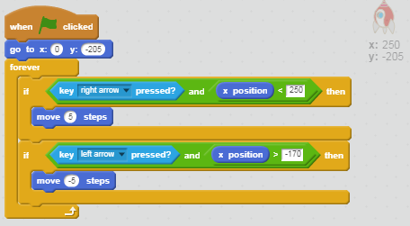  Úloha 2  Pridaj do hry nové postavy, loptičku a robota. Loptička bude vystupovať ako klon. Po stlačení klávesy medzerník naklonuj loptičky na špici rakety tak, aby vytvárali efekt, že ich raketa strieľa. Loptička zmizne ak zasiahne robota alebo zájde za okraj obrazovky.  Opis riešenia podľa obrázku:  Loptička štartuje ako klon, pošleme ju na špičku rakety, zobrazíme a pridáme zloženú podmienku, ktorá sleduje dotyky s robotom a okrajom podľa obrázka.  Pokiaľ podmienka nie je splnená loptička zmení súradnicu y o 7, ak je splnená program loptičku vymaže.  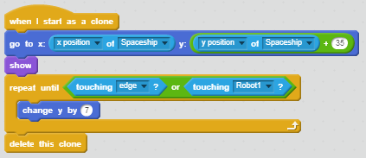  Osobitne v nekonečnom cykle pridáme podmienku pre generovanie loptičiek po stlačení klávesy medzerník.  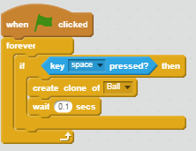  Úloha 3  Robota uprav tak, aby sa klonoval náhodne v hornej časti obrazovky, padal smerom dole a zmizol po dotyku s loptičkou alebo zájdení za okraj.  Robot štartuje ako klon, začína na náhodnej pozícii x, a na pozícii y = 180. Pridáme zloženú podmienku, ktorá testuje dotyk s loptičkou a prechod za okraj.  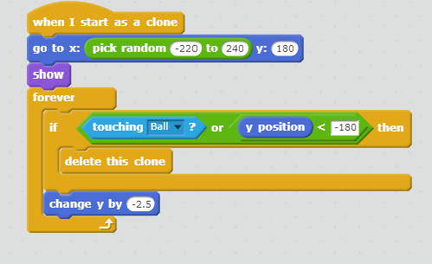  Náhodne generovanie je rovnaké ako pri loptičke každé 2-3s, avšak bez podmienky.  Úloha 4 - Bonusová úloha  Do hry vlož premennú životy, tá bude sledovať, koľko životov nám ešte ostáva a premennú výhra, ktorá bude kontrolovať, či už neuplynul čas na výhru.  - Ak sa robot dotkne rakety stratíš jeden život,  - Ak uplynie 60 sekúnd a prežiješ, tak si vyhral.  Opis úlohy podľa obrázku:  V skripte rakety nastavíme životy na 3 a výhru na 60 cez Scripts > data > set „vyhra/zivoty“ to.  Pridáme timer cez Scripts > sensing > reset timer, ktorý bude sledovať čas.  V skripte robota vložíme celý kód do zloženej podmienky repeat until, ktorá sleduje tieto premenné podľa obrázka. Po splnení podmienok prestanú padať roboty a hra skončila.  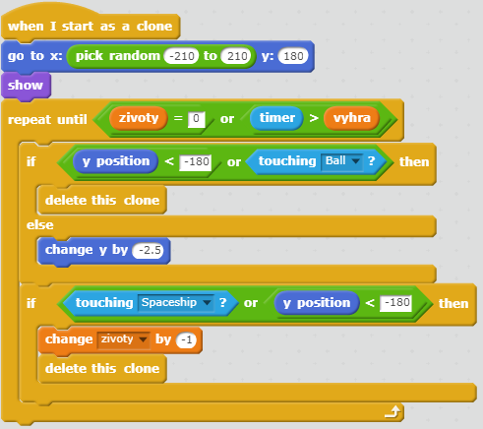
Vzorový kód 1 ľahšia verzia: https://scratch.mit.edu/projects/251743751/
Vzorový kód 2: https://scratch.mit.edu/projects/239552686/

